26

LAPORAN PRAKTIKUM

PENGEMBANGAN APLIKASI WEB

PERTEMUAN KE-7



**Disusun oleh :**

**NAMA : FERDI DIRGANTARA**

**NIM : 175410039**

**JURUSAN : TEKNIK INFORMATIKA**

**JENJANG : S1**

LABORATORIUM TERPADU

SEKOLAH TINGGI MANAJEMEN INFORMATIKA DAN KOMPUTERAKAKOMYOGYAKARTA

2019

1. **TUJUAN**

Mampu membuat aplikasi untuk akses data meliputi

1. Koneksi ke MySQLI Server
2. Koneksi ke Database
3. Rekam ke tabel
4. **PEMBAHASAN LISTING**

Koneksi.php

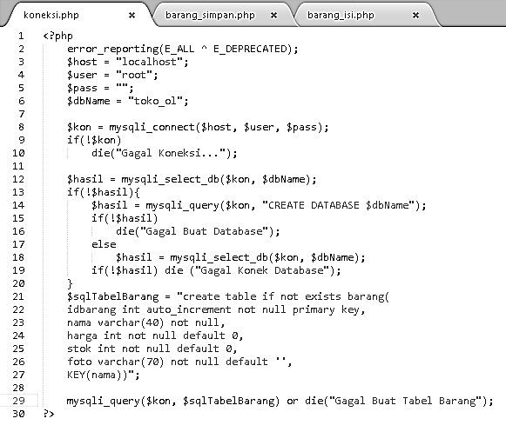

* Error_reporting fungction digunakan untuk memberikan laporan jika terjadi kesalahan pada sistem.
* Pada baris 3 sampai 6 merupakan variabel untuk menyimpan data koneksi ke database.
* Baris 8 membuat koneksi dari PHP ke database MySQL.

Setelah membuat koneksi kemudian dilakukan pemeriksaan dengan menggunakan if statement apakah koneksi ke database berhasil atau belum.

* Baris 21 adalah query untuk membuat tabel baru sampai dengan baris 27.
* Baris 29 adalah untuk menjalankan query yang dibuat dan jika gagal maka akan menampilkan pesan “Gagal Buat Tabel Barang”

Barangg_simpan.php

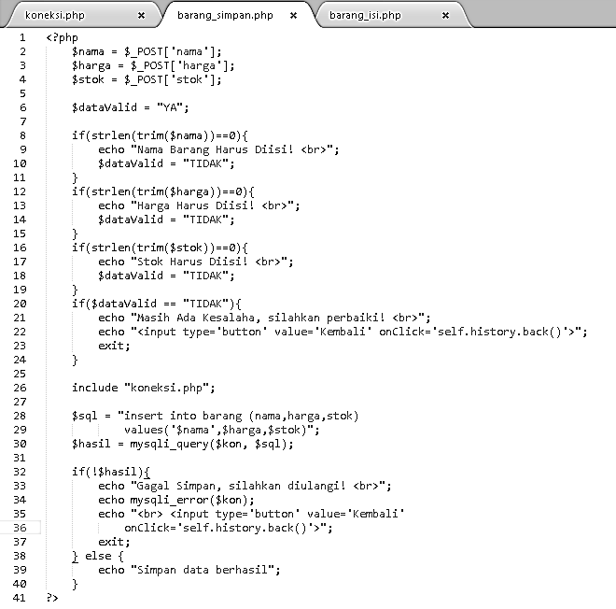

* Baris 2 – 3 adalah variabel yang menyimpan data yang diambil dari form html dengan *name* nama, harga, dan stok.
* Kemudian form diperiksa dengan menggunakan bantuan *if statement* untuk mengetahui apakah form sudah terisi atau belum dan untuk memeriksa apakah data valid atau tidak.
* Baris 26 untuk memasukkan file koneksi.php kedalam file barang_simpan.php agar dapat mengakses database yang dibuat.
* Baris 28 merupakan query untuk menambahkan data kedalam tabel barang yang telah dibuat, kemudian dimasukkan kedalam query MySql yang dilakukan pada baris 30.
* Query hasil diperiksa dengan menggunakan *if statement* apakah data berhasil ditambahkan/disimpan atau tidak.

Barang_isi.php

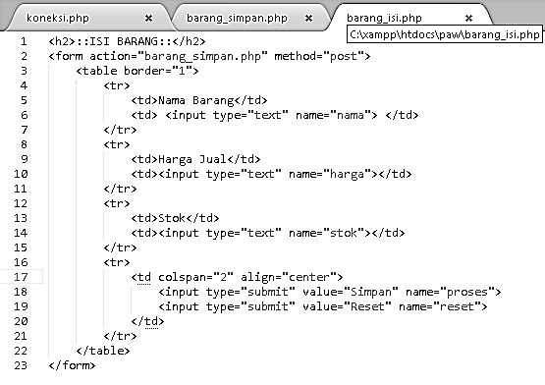

Form HTML untuk menerima input nama, harga dan stok dari user.

1. **PEMBAHASAN LATIHAN**

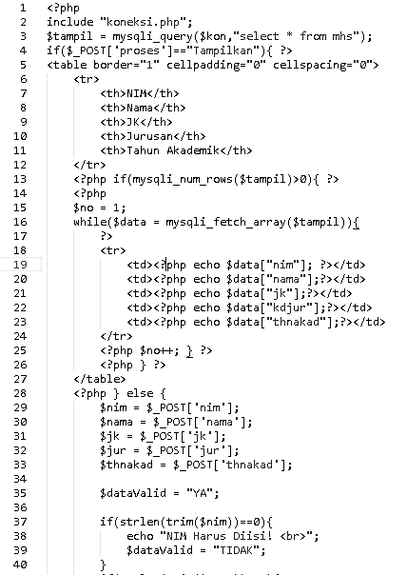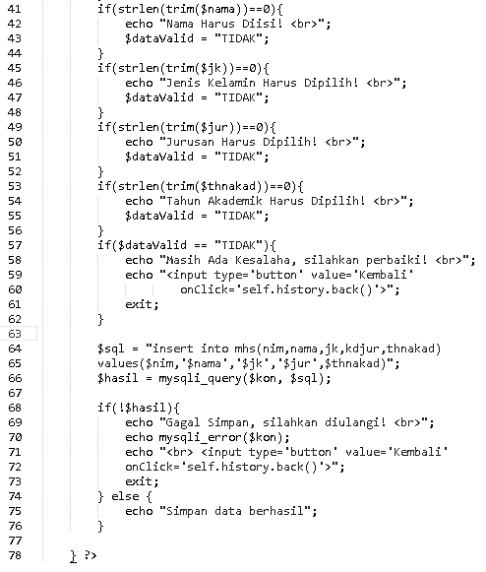

* Baris 2 memasukkan file koneksi.php
* Baris 3 menampilkan data semua filed yang ada pada tabel mhs.
* Baris 4 sampai baris 62 merupakan if statement yang digunakan untuk memeriksa data pada database dan juga menampilkan data kedalam html jika memang tedapat data pada tabel, dan juga memeriksa form NIM, nama, jenis kelamin, jurusan dan tahun akademik
* Baris 64 – 65 query untuk menambahkan data kedalam tabel mhs jika data sudah dalam keadaan valid.
* Baris 66 menjalankan query ke MySQLI Server.

Setelah query dijalankan kemudian diperiksa dengan menggunakan *if statement* apakah data berhasil disimpan atau tidak.

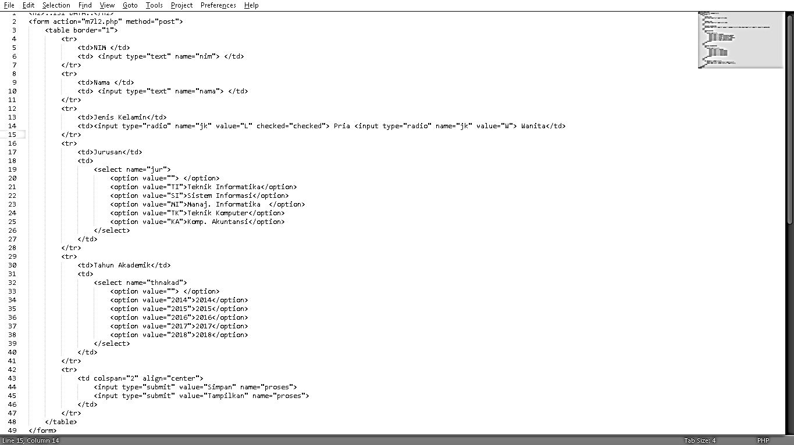

Form untuk menerima input NIM, nama, jenis kelamin, jurusan, dan tahun akademik dari user.

1. **TUGAS**
2. **KESIMPULAN**

Dengan memanfaatkan database dapat membantu dalam membuat website dinamis dimana user dapat melakukan perubahan terhadap data yang disediakan atau menambahkan maupun menghapus data yang ada pada database server atau website.

1. **LISTING**

*Terlampir*